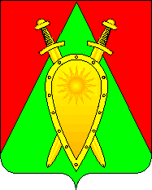

Администрация городского округа ЗАТО п. Горный

П О С Т А Н О В Л Е Н И Е

«10» января 2022 года № 02

Об отмене режима повышенной готовности
на территории городского округа ЗАТО п. Горный

В соответствии с постановлением Правительства РФ от 30 декабря 2003 года № 794 «О единой государственной системе предупреждения и ликвидации чрезвычайных ситуаций», в связи с устранением причин, послуживших основанием для введения режима повышенной готовности, администрация городского округа ЗАТО п. Горный п о с т а н о в л я е т:
- Отменить на территории городского округа ЗАТО п. Горный с 10 января 2022 года режим повышенной готовности, введенный постановлением администрации городского округа ЗАТО п. Горный от 28 декабря 2021 года
№ 305 «О введении на территории городского округа ЗАТО п. Горный режима повышенной готовности».
- Признать утратившим силу постановление администрации городского округа ЗАТО п. Горный от 28 декабря 2021 года № 305 «О введении на территории городского округа ЗАТО п. Горный режима повышенной готовности».
- Данное постановление вступает в силу с момента подписания.

Глава ЗАТО п. Горный Т.В. Карнаух

Ведущий специалист администрации
«__»________2022г.
____________ М.А. Агафонова

